CORREDOR INTEROCEANICO DEL ISTMO DE TEHUANTEPEC

REGLAMENTO Interior de Trabajo del Corredor Interoceánico del Istmo de Tehuantepec.

Al margen un sello con el Escudo Nacional, que dice: Estados Unidos Mexicanos.- GOBIERNO DE MÉXICO.- MARINA.- Secretaría de Marina.- Corredor Interoceánico del Istmo de Tehuantepec.
La Junta de Gobierno del Corredor Interoceánico del Istmo de Tehuantepec, de conformidad con lo dispuesto en los artículos 422, 423, 424, 424 BIS y 425 de la Ley Federal del Trabajo; 9, fracción IV, del Decreto por el que se crea el organismo público descentralizado, con personalidad jurídica y patrimonio propio, no sectorizado, denominado Corredor Interoceánico del Istmo de Tehuantepec; y en el Acuerdo CIIT-23-V-SE-06 adoptado en su Quinta Sesión Extraordinaria de fecha 15 de junio de 2023 ha tenido a bien emitir el siguiente:
REGLAMENTO INTERIOR DE TRABAJO DEL CORREDOR INTEROCEÁNICO DEL ISTMO DE TEHUANTEPEC
CAPÍTULO l
Disposiciones Generales
Artículo 1. El presente Reglamento Interior de Trabajo del Corredor Interoceánico del Istmo de Tehuantepec tiene por objeto regular las relaciones laborales entre el citado organismo y las personas trabajadoras a su servicio, incluyendo aquellas que sean parte de su Órgano Interno de Control.
Su aplicación es de carácter obligatorio y general para todo el personal que labora en el Corredor Interoceánico del Istmo de Tehuantepec sin distinción del cargo que desempeñe. Sus disposiciones rigen al interior de las instalaciones y fuera de ellas cuando las personas trabajadoras se encuentren prestando servicios al citado organismo.
Artículo 2. Para los efectos de este Reglamento, se entiende por:
I. Cambio de adscripción: Es la orden emanada de la Dirección General a petición del Titular de la Unidad competente, que por escrito se le comunica a la Persona Trabajadora en función de las necesidades del servicio, para que desempeñe su encargo en un área distinta a la de su adscripción o instalación, recinto, oficina, domicilio diferente, que le sea señalado, en cuyo caso conservará su cargo y prestaciones correspondientes.
II. Centro de Trabajo: Lugares, instalaciones, recintos, oficinas, domicilios o cualquier otra ubicación en el que la Persona Trabajadora realice su trabajo o comisión, o preste sus servicios al Corredor;
III. Comisión: Tarea o función oficial por tiempo determinado, que se le asigna a una Persona Trabajadora conservando su cargo y prestaciones correspondientes, en una instalación, recinto, oficina, domicilio, que por necesidades del servicio le sea señalado, debiéndose formular el oficio correspondiente, que obrará en el expediente de la Persona Trabajadora.
IV. Contrato Individual de Trabajo: Es aquel por el que una persona se obliga a prestar a otra un trabajo personal subordinado, mediante el pago de un salario, cualquiera que sea su forma o denominación;
V. Coordinación General: Coordinación General de Recursos Humanos, Materiales y Tecnologías de la Información del Corredor Interoceánico del Istmo de Tehuantepec;
VI. Corredor: El Corredor Interoceánico del Istmo de Tehuantepec;
VII. Discriminación: Toda distinción, exclusión, restricción o preferencia que por acción y omisión, con intensión o sin ella, no sea objetiva, racional ni proporcional y tenga por objeto o resultado obstaculizar, restringir, impedir, menoscabar o anular el reconocimiento, goce o ejercicio de los derecho humanos y libertades, cuando se base en uno o más de los siguientes motivos: El origen étnico o nacional, el color de la piel, la cultura, el sexo, el género, la edad, las discapacidades, la condición social, económica, de salud o jurídica, la religión, la apariencia física, las características genéticas, la situación migratoria, el embarazo, la lengua, las opiniones, las preferencias sexuales, la identidad o filiación política, el estado civil, la situación familiar, las responsabilidades familiares, el idioma, los antecedentes penales o cualquier otro motivo.
VIII. Estatuto Orgánico: El Estatuto Orgánico del Corredor Interoceánico del Istmo de Tehuantepec;
IX. IMSS: Instituto Mexicano del Seguro Social;
X. Ley: Ley Federal del Trabajo;
XI. Patrón: El Corredor Interoceánico del Istmo de Tehuantepec;
XII. Perspectiva de género: Concepto que se refiere a la metodología y los mecanismos que permiten identificar, cuestionar y valorar desigualdad entre hombres y mujeres, que se pretenden justificar con base en las diferencias biológicas; alude también a las acciones que deben emprenderse para actuar sobre los factores de género y crear las condiciones de cambio que permitan avanzar en la construcción de la igualdad de género;
XIII. Persona Trabajadora: Aquella que se obliga a prestar al Corredor un trabajo personal subordinado, mediante el pago de un salario, cualquiera que sea su forma o denominación;
XIV. Reglamento: Reglamento Interior de Trabajo del Corredor Interoceánico del Istmo de Tehuantepec;
XV. Unidad: Unidad de Administración, Finanzas y Tecnologías de la Información, y
XVI. Unidades Administrativas: Aquellas que integran el Corredor de conformidad con el Estatuto Orgánico.
Artículo 3. Este Reglamento establece y protege el principio de igualdad de condiciones laborales y trato igualitario para cualquier Persona Trabajadora del Corredor. Su interpretación y aplicación para efectos administrativos corresponde a la Unidad debiendo, sin excepción alguna, contar con la aprobación de la Dirección General del Corredor.
Artículo 4. La Persona Trabajadora debe desempeñar las funciones inherentes al puesto para el que fue contratada establecidas en el Contrato Individual de Trabajo, el Estatuto Orgánico, el Manual General Organizacional y las disposiciones jurídicas aplicables.
CAPÍTULO II
De la Contratación de la Persona Trabajadora
Artículo 5. Toda persona que tenga interés en ingresar al Corredor presentará su solicitud de empleo, misma que será analizada por la Coordinación General y, en caso de que cumpla con el perfil requerido, podrá ser contratada, de conformidad con lo establecido en la normatividad interna, salvo los casos previstos en los ordenamientos específicos.
El Corredor garantizará la confidencialidad de los datos que la persona solicitante proporcione en términos de la normatividad aplicable en la materia.
Artículo 6. Para ingresar a laborar al Corredor, la persona solicitante deberá entregar la documentación que le sea requerida en original o, en su caso, copia certificada ante fedatario público, o diverso medio de certificación expedida por las autoridades correspondientes, así como proporcionar los datos a que se refiere el formato denominado Relación de Documentos que servirán para la apertura de expediente personal de nuevo ingreso o reingreso (ANEXO 1). En caso de advertirse que la documentación proporcionada es apócrifa se cancelará el trámite de ingreso.
El Corredor podrá solicitar documentación adicional de conformidad con la normatividad vigente.
Artículo 7. El Corredor debe contratar trabajadores mexicanos en un 90% del total de su personal, y dispondrá de las medidas e implementos necesarios para que las mujeres, los adultos mayores y personas con discapacidad cuenten con los medios idóneos para laborar de manera óptima y en igualdad de condiciones con el resto de los trabajadores.
Artículo 8. Las vacantes se someterán al procedimiento señalado en el Manual de Procedimiento de Contratación y Movimientos de Personal y demás normatividad aplicable, debiéndose cumplir con lo establecido en el perfil del puesto vacante previsto en el Formato de descripción y perfil de puestos de la Administración Pública Federal.
Lo anterior, no impedirá a la Dirección General del Corredor proponer el nombramiento y remoción de los servidores públicos a que se refieren los artículos 59, fracción VII, de la Ley Federal de las Entidades Paraestatales, 11, fracción VI, del Decreto y 13 del Estatuto Orgánico.
La designación de los nombramientos y ocupación de plazas vacantes del Órgano Interno de Control será realizada por la Secretaría de la Función Pública, conforme al artículo 37 fracción XII de la Ley Orgánica de la Administración Pública Federal, en función de su propia estructura autorizada.
CAPÍTULO III
Del Contrato Individual de Trabajo
Artículo 9. La Persona Trabajadora tendrá la obligación de proporcionar la información que le sea requerida bajo formal protesta de decir verdad, para que la Unidad formule el Contrato Individual de Trabajo, el cual debe contener, de manera enunciativa más no limitativa, lo siguiente:
I. Nombre, nacionalidad, edad, sexo, estado civil, grado de estudios, Clave Única de Registro de Población, Registro Federal de Contribuyentes y teléfono fijo o móvil en donde sea localizable, correo electrónico, así como el domicilio de la Persona Trabajadora y del Patrón ambos actualizados;
II. Si la relación de trabajo es por obra o tiempo determinado, por temporada, de capacitación inicial o por tiempo indeterminado y, en su caso, si está sujeta a un periodo de prueba;
III. El servicio o servicios que deban prestarse;
IV. El lugar o los lugares donde deba prestarse el trabajo;
V. La duración de la jornada laboral;
VI. La forma y el monto del salario;
VII. El día y el lugar de pago del salario;
VIII. La indicación de que la Persona Trabajadora será capacitada o adiestrada en términos de los planes y programas establecidos o que se establezcan por el Corredor, conforme a lo dispuesto en la Ley, y
IX. Otras condiciones de trabajo, tales como días de descanso, vacaciones y demás que convengan la Persona Trabajadora y el Corredor.
La Coordinación General será la responsable de recabar las constancias sobre la protesta que rindan las Personas Trabajadoras, previo a la toma de posesión de sus cargos, conforme a lo dispuesto en el artículo 128 de la Constitución Política de los Estados Unidos Mexicanos.
Artículo 10. La relación de trabajo entre el Corredor y la Persona Trabajadora nace de la prestación del servicio personal subordinado y se formaliza con el Contrato Individual de Trabajo, mismo que deberá ser entregado a la Persona Trabajadora en un tanto.
El Contrato Individual de Trabajo obliga al Corredor y a las Personas Trabajadoras al cumplimiento de los deberes y derechos inherentes al mismo y a lo establecido en este Reglamento.
CAPÍTULO IV
De los salarios y su pago
Artículo 11. La Persona Trabajadora percibirá el salario correspondiente a su puesto a cambio de sus servicios. El salario se estipulará conforme a lo señalado en el tabulador emitido y autorizado por la Secretaría de Hacienda y Crédito Público, y de conformidad con lo establecido en la Ley Federal de Remuneraciones de los Servidores Públicos, el Manual de Percepciones de los Servidores Públicos de las Dependencias y Entidades de la Administración Pública Federal y demás disposiciones jurídicas aplicables.
Artículo 12. El salario de la Persona Trabajadora solo podrá ser objeto de las retenciones, descuentos o deducciones que establece el artículo 110 de la Ley, para lo cual la Coordinación General realizará la cuantificación que en derecho proceda.
Artículo 13.- Los días de pago serán a más tardar los días 15 y el último de cada mes. Para efectos de facilidad y seguridad, el Corredor abonará por transferencia electrónica a la cuenta bancaria que para tal efecto proporcione la Persona Trabajadora, las cantidades que le correspondan por concepto de salario y demás prestaciones, y solo en caso extraordinario el salario será pagado mediante cheque.
Si el día de pago coincide con un día no hábil, se pagará el día hábil inmediato anterior. El Corredor enviará los comprobantes fiscales digitales por internet (CFDI) con la periodicidad indicada en el artículo 132, fracción VII, de la Ley.
CAPÍTULO V
De las jornadas de trabajo
Artículo 14. La jornada de trabajo es el tiempo durante el cual la Persona Trabajadora debe laborar de acuerdo con los horarios establecidos en el Reglamento, así como en el Contrato Individual de Trabajo.
Artículo 15. La duración de la jornada de trabajo ordinaria es discontinua y flexible, se distribuye en 40 horas de lunes a viernes de cada semana, con un periodo intermedio de 60 minutos para descansar o tomar alimentos fuera del Centro de Trabajo, conforme a lo siguiente:
l. El horario de trabajo inicia a las 08:00 horas y concluye a las 17:00 horas.
II. El horario de trabajo para las mujeres con hijos de seis meses un día a 12 meses, se distribuye en 40 horas de lunes a viernes de cada semana, con 60 minutos para descansar o tomar alimentos considerados dentro de la jornada; asimismo, gozan de 60 minutos durante la jornada laboral para la extracción de leche. Dicha jornada laboral puede ser compactada a solicitud de la madre trabajadora.
Son días de descanso semanal con goce de salario íntegro, los sábados, domingos y días festivos señalados en el artículo 74 de la Ley.
Artículo 16. El Corredor debe entregar a la Persona Trabajadora una credencial con vigencia determinada, misma que debe ser devuelta al término de la relación laboral.
En caso de pérdida, robo o extravío, la Persona Trabajadora debe presentar original o copia del acta circunstanciada que levante ante el Ministerio Público o Juez Cívico, con los sellos correspondientes, o bien, a través de los medios electrónicos ante las autoridades competentes para ello, y cubrir el costo de la reposición.
CAPÍTULO VI
De las Comisiones
Artículo 17.- La persona titular de la Dirección General del Corredor, previo acuerdo con las personas titulares de las Unidades Administrativas involucradas debe notificar mediante el oficio correspondiente a la Persona Trabajadora la Comisión para la cual ha sido designada, el cual surte efecto a partir de la fecha en que la Persona Trabajadora lo reciba.
La Persona Trabajadora debe presentar un informe detallado de la Comisión para la que fue designada al término de esta, junto con el oficio de Comisión correspondiente, en términos del Manual de Procedimiento de Viáticos y Pasajes y demás normatividad aplicable. En ningún caso generará un ingreso adicional a sus percepciones.
Artículo 18. El titular de la Unidad Administrativa de su adscripción y el superior jerárquico de la Persona Trabajadora que corresponda, son responsables de verificar y validar que ésta llevó a cabo la Comisión para la que fue designada, mediante el informe que rinda por escrito.
CAPÍTULO VII
Del Servicio Médico
Artículo 19. El Corredor debe inscribir a la Persona Trabajadora en el IMSS, quedando a cargo de este último el otorgamiento del servicio médico, medicinas y demás servicios que deriven de la Ley del Seguro Social y su Reglamento. La Persona Trabajadora tiene la obligación de gestionar lo necesario para que el Corredor cuente con la información y documentación que se requiera para llevar a cabo dicha inscripción.
Artículo 20. El Corredor debe pagar al IMSS las cuotas obrero-patronales que conforme a la Ley del Seguro Social le corresponden, descontando del salario de la Persona Trabajadora la parte correlativa. Dichas cuotas, de conformidad con la Ley del Seguro Social, incluyen las aportaciones a la subcuenta de vivienda del Instituto del Fondo Nacional de la Vivienda para los Trabajadores.
Artículo 21. El Corredor cuidará que las prestaciones de maternidad sean disfrutadas conforme a lo dispuesto en la Ley del Seguro Social, su Reglamento y otras disposiciones normativas aplicables.
CAPÍTULO VIII
Del control de asistencia, faltas, permisos, licencias y suspensión de salarios y funciones
Artículo 22. Todas las Personas Trabajadoras del Corredor tienen la categoría de trabajador de confianza y deben registrar su hora de entrada y de salida, con excepción de la persona titular de la Dirección General del Corredor.
La Persona Trabajadora debe realizar el registro de entrada a más tardar a las 08:15 horas. De realizar su registro a partir de las 08:16 horas y hasta las 08:20 horas se considerará retardo. Al tercer retardo acumulado en la quincena corriente se considerará falta, debiéndose retirar de su Centro de Trabajo y se procederá a efectuar el ajuste salarial quincenal conforme a la normatividad aplicable.
La Unidad tiene a su cargo la responsabilidad de implementar el mecanismo de asistencia que garantice a la Persona Trabajadora su registro de entrada y salida.
Artículo 23. Se considera falta de la Persona Trabajadora cuando:
I. No se presente a laborar sin causa justificada;
II. Se presente después de las 08:20 horas, en cuyo caso debe retirarse del Centro de Trabajo, salvo autorización previa del titular de la Unidad Administrativa o, en su caso, del superior jerárquico de su adscripción debiendo presentar el formato correspondiente. Dicha excepción no podrá ser aplicada más de una vez al mes.
III. Se retire del Centro de Trabajo después de registrar su entrada, sin la autorización escrita del titular de la Unidad Administrativa o, en su caso, del superior jerárquico de su adscripción;
IV. El titular de la Unidad Administrativa reporte por escrito a la Unidad que la Persona Trabajadora no se encuentra en su Centro de Trabajo y esta no justifique la ausencia;
V. Existan omisiones de registro de entrada o salida de la Persona Trabajadora, de conformidad con los mecanismos establecidos por el Corredor, sin la justificación correspondiente, y
VI. La acumulación de 3 retardos, en términos del artículo anterior.
Artículo 24. Procede la justificación de las inasistencias en los casos siguientes:
I. Por enfermedad de la Persona Trabajadora:
a) Cuando la enfermedad implique la ausencia de la Persona Trabajadora por un máximo de tres días naturales, mediante justificante o receta médica original o copia (física o digitalizada), expedido por médico particular o del IMSS, el cual debe contener lo siguiente:
1. Nombre completo de la o el paciente;
2. Lugar, fecha de expedición y teléfono, con un solo tipo de letra;
3. Nombre completo y firma del/la médico/a, así como el número de cédula profesional y domicilio de su establecimiento, y
4. Diagnóstico médico y las recomendaciones.
La Persona Trabajadora debe entregar el comprobante o receta médica en original o copia para su cotejo contra el original. En caso de que este no cumpla con los requisitos antes señalados se considerará invalido y, por lo tanto, no se justificará la ausencia.
b) Cuando la enfermedad implique la ausencia de la Persona Trabajadora por más de tres días naturales, debe justificarla mediante certificado de incapacidad temporal expedido por el IMSS, que debe entregar a la Coordinación General al día hábil siguiente de su expedición, por sí misma o por la persona que determine, mediante correo electrónico. A su reincorporación debe presentar la documentación original.
II. Por enfermedad de las hijas e hijos menores de edad, progenitores, cónyuge, concubino, e integrantes del hogar que requieran cuidados especiales hasta por tres días naturales, debiendo justificar la falta en la forma señalada en la fracción I, inciso a), de este artículo.
Los supuestos señalados en el presente artículo no podrán ser aplicados por más de dos ocasiones durante un mismo mes calendario de manera conjunta.
Artículo 25.- Las personas trabajadoras podrán solicitar permisos, los cuales se otorgan con autorización del inmediato superior para que la persona trabajadora salga de las instalaciones por cuestiones personales extraordinarias por un tiempo no mayor al total de la jornada laboral.
Cuando por las funciones de la persona trabajadora sea necesario desempeñarlas fuera de su centro de trabajo, llenará el formato (ANEXO 2) en la denominación “Salida para atención de asuntos oficiales”, previa autorización de su superior jerárquico.
Artículo 26. El Corredor concederá licencia a la Persona Trabajadora sin deducción de salarios, mediante la comprobación de la documentación correspondiente, conforme a lo siguiente:
I. Licencia Ordinaria, se concede para que la Persona Trabajadora atienda asuntos personales que, por su naturaleza están programados previamente y requieren de su presencia, por hasta cinco días al año, continuos o discontinuos. Se debe solicitar con un mínimo de tres días de anticipación.
II. Licencia por causa de alumbramiento de su cónyuge, concubina, y por concepto de cuidados posnatales, se le otorgan cinco días hábiles, los cuales pueden ser solicitados hasta con dos días hábiles de anticipación a la fecha de alumbramiento, o bien, dentro de los primeros tres días hábiles siguientes al hecho, debiendo presentar la constancia de alumbramiento expedida por la institución de salud pública o privada que corresponda;
III. Licencia por fallecimiento de la madre o padre, hermanos (as), cónyuge o hijos (as) o personas bajo su tutela, se otorgan tres días hábiles en caso de que el evento sea en la ciudad donde labora la Persona Trabajadora; en caso de que el fallecimiento sea en otra ciudad se otorgan hasta cinco días hábiles; en caso de fallecimiento de un familiar de parentesco de hasta segundo grado o en línea recta por afinidad se otorgan hasta dos días hábiles. Los días de licencia se cuentan a partir de la fecha del fallecimiento;
IV. Licencia por adopción que realice la Persona Trabajadora, se otorgan cinco días hábiles para el proceso de adaptación con la persona adoptada. La licencia debe ser solicitada por escrito hasta con dos días hábiles de anticipación a la fecha de adopción, o bien, dentro de los primeros tres días hábiles siguientes al hecho, y se entrega copia certificada del documento que compruebe la adopción;
V. Licencia por matrimonio, sociedad de convivencia o concubinato, se otorgan hasta por cinco días hábiles. Debe solicitarse por escrito con una anticipación de diez días hábiles y es su responsabilidad entregar copia del acta o constancia correspondiente una vez que la tenga. Los días se deben disfrutar inmediatamente después a la fecha del acto jurídico de que se trate, y
VI. Licencia Extraordinaria, se concede para que la Persona Trabajadora atienda asuntos o hechos que dada su naturaleza requieren de pronta atención y obligan a solicitarla, corresponde al titular de la Unidad Administrativa evaluar las circunstancias para autorizarla, por hasta cinco días al año, continuos o discontinuos.
Todas las solicitudes de licencia, así como sus constancias comprobatorias deben integrarse al expediente de la Persona Trabajadora.
Artículo 27. La suspensión de salarios o funciones es la medida que se impone a la Persona Trabajadora que se ubique en los supuestos previstos en los artículos 42, 43 y 45 de la Ley, la que será aplicada por la Coordinación General.
Artículo 28. La justificación de faltas, permisos, licencias, salida para atención de asuntos oficiales y omisiones o registros de asistencia se hará mediante el Formato de justificación correspondiente. (ANEXO 2)
CAPÍTULO IX
De las Vacaciones, Días de descanso, Aguinaldo, Prima de Antigüedad y Otras Prestaciones
Artículo 29. De acuerdo con lo establecido en el Manual de Percepciones de los Servidores Públicos de las Dependencias y Entidades de la Administración Pública Federal, la Ley y demás normatividad aplicable, se concederá a la Persona Trabajadora, en los términos y las condiciones siguientes:
I. Vacaciones:
a) La Persona Trabajadora con más de seis meses consecutivos de servicio tiene derecho a disfrutar dos periodos de diez días hábiles de vacaciones por año con base en la propuesta de cada Persona Trabajadora y con la autorización correspondiente. (ANEXO 3)
El primer periodo vacacional se otorga de enero a junio y el segundo de julio a diciembre, sin afectar el cumplimiento de los objetivos del Corredor.
La Persona Trabajadora de nuevo ingreso que cumpla seis meses consecutivos de servicio puede disfrutar de esta prestación en el periodo vacacional inmediato siguiente, según corresponda. Las Personas Trabajadoras que ingresen posteriormente al primero de enero tienen derecho a disfrutar sus vacaciones en el segundo periodo vacacional. Quienes ingresen después del primero de julio tienen derecho a disfrutar su primer periodo vacacional en el año siguiente.
b) El Corredor debe entregar a la Persona Trabajadora por concepto de prima vacacional el equivalente al 50% del salario correspondiente a los días de vacaciones a que tenga derecho. Esta suma será pagada cuando la Persona Trabajadora cumpla con más de seis meses consecutivos de servicio, en cada uno de los periodos vacacionales del año;
c) No procede el goce de vacaciones continuas a Comisiones que impliquen el pago de viáticos que realice la Persona Trabajadora del Corredor, y
d) Si por las necesidades del servicio la Persona Trabajadora no disfrutan los días de vacaciones en el ejercicio de que se trate, pueden disfrutarlos con posterioridad, una vez que cesen las causas que lo impidieron, sujetándose en su caso a la autorización del titular de la Unidad Administrativa de su adscripción, en el entendido de que únicamente pueden acumularse dos periodos vacacionales dentro del mismo año.
II. Días de Descanso:
Son días de descanso obligatorio los establecidos en el artículo 74 de la Ley Federal de Trabajo y los previstos por la Secretaría de Gobernación en el calendario oficial.
III. Aguinaldo:
a) La Persona Trabajadora tiene derecho a un aguinaldo anual equivalente a 40 días de salario por lo menos, que debe ser pagado antes del 20 de diciembre de cada año.
b) Quien no haya cumplido el año de servicio, tiene derecho a que se le pague la parte proporcional del aguinaldo conforme al número de días laborados.
c) De acuerdo con el artículo 25, fracción I, del Manual de Percepciones de los Servidores Públicos de las Dependencias y Entidades de la Administración Pública Federal, la Persona Trabajadora que haya cumplido 15 años de servicio y se separe voluntariamente de su empleo, tiene derecho al pago de 12 días de salario por cada año de servicio.
Asimismo, dicha suma se debe pagar a la Persona Trabajadora que se separe por causa justificada y a la que sea separada de su empleo.
IV. Otras Prestaciones:
La Persona Trabajadora tiene derecho a un seguro de vida institucional.
CAPÍTULO X
De las obligaciones y prohibiciones del Corredor
Artículo 30. Son obligaciones del Corredor en cuanto a la relación laboral con las Personas Trabajadoras, las siguientes:
I. Las derivadas de la prestación de trabajo:
a) El pago de salarios y las prestaciones establecidas en el presente Reglamento y el Contrato Individual de Trabajo;
b) Proporcionar los instrumentos y útiles de trabajo, así como la guarda de estos;
c) Establecer medidas precautorias y de prevención que eviten cualquier riesgo en el trabajo;
d) Realizar periódicamente actividades educativas, culturales, recreativas y deportivas orientadas a mejorar el clima organizacional, y
e) Aplicar el Código de Conducta y el Código de Ética de los Servidores Públicos de la Administración Pública Federal.
II. De Capacitación:
a) Promover y realizar actividades de capacitación y actualización para las Personas Trabajadoras del Corredor, de conformidad con lo establecido en la normatividad aplicable en la materia.
III. Aplicar las evaluaciones de desempeño, capacidades y metas de conformidad con lo establecido en la normativa vigente.
Artículo 31. El Corredor tiene prohibido llevar a cabo las acciones señaladas en el artículo 133 de la Ley.
CAPÍTULO XI
De las obligaciones y prohibiciones de la Persona Trabajadora
Artículo 32. Son obligaciones para la persona trabajadora, las establecidas en el artículo 134 de la Ley, así como las siguientes:
I. Informar a su superior jerárquico de las enfermedades o condiciones especiales de salud que padezca, y anomalías o situaciones de riesgo que advierta en el desempeño de sus funciones, con la finalidad de evitar daños a la Persona Trabajadora y a las instalaciones del Corredor;
II. Portar la credencial institucional dentro del Centro de Trabajo durante la jornada de trabajo;
III. Participar en los programas de capacitación en los términos de las disposiciones que al respecto se establezcan;
IV. Justificar las faltas, permisos y licencias, con la entrega del soporte documental correspondiente al caso de que se trate conforme a lo establecido en el presente Reglamento, el cual debe ser legible;
V. Desempeñar las funciones inherentes a su puesto con el cuidado, esmero, eficiencia y eficacia, y conforme a los objetivos y metas del Corredor;
VI. Conducirse de conformidad con los principios, valores y reglas establecidos en el Manual General de Organización, los Códigos de Conducta y Ética aplicables al Corredor;
VII. Respetar y cumplir las disposiciones que señale el presente Reglamento e informar con oportunidad a su superior jerárquico de cualquier irregularidad en el servicio de que tenga conocimiento;
VIII. Hacer buen uso de las instalaciones, los muebles, documentos, correspondencia, valores, maquinaria, equipo, útiles y demás material que se le proporcione para el desempeño de su trabajo e informar por escrito a su superior jerárquico y a la Unidad tan pronto advierta los desperfectos o extravíos que los citados bienes sufran;
IX. Cumplir con su jornada laboral y las labores asignadas;
X. Mantener actualizados los datos personales, de su historial académico y laboral, siempre y cuando haya necesidad de hacerlo, anexando la evidencia correspondiente;
XI. Atender las disposiciones en materia de prevención de riesgos de trabajo y de seguridad e higiene;
XII. Cumplir las Comisiones que se le encomienden;
XIII. Atender con respeto, sin discriminación, buen trato y diligencia a la ciudadanía;
XIV. Presentar el acta de entrega - recepción de acuerdo con el sistema establecido por la Secretaría de la Función Pública, y responsabilizarse de sus funciones hasta en tanto haga entrega de estas y, en su caso, de los fondos, valores o bienes cuya administración o guarda estén bajo su custodia; informe del estado que guardan los asuntos pendientes de desahogo; lleve a cabo la devolución del material, máquinas y equipo de acuerdo con las disposiciones aplicables, y
XV. Informar al titular de la Unidad Administrativa o, en su caso, al superior jerárquico de su adscripción de los accidentes de trabajo que sufra en su Centro de Trabajo o durante el trayecto al mismo, el mismo día en que ocurran o al día hábil siguiente. En caso de no poder informarlo personalmente debe hacerlo a través de un tercero.
Artículo 33. Son prohibiciones para la persona trabajadora, las establecidas en el artículo 135 de la Ley, así como las siguientes:
I. Discriminar u otorgar un trato diferente y perjudicial a cualquier persona;
II. Alterar o falsificar documentos y/o información electrónica del Corredor y cualquier otro de carácter oficial, así como falsificar firmas, sellos, credenciales, entre otros;
III. Entregar documentación alterada o falsificada para obtener un beneficio directo o indirecto;
IV. Utilizar servicios de la Persona Trabajadora a cargo, en asuntos ajenos a sus labores;
V. Usar sin autorización las instalaciones y bienes del Corredor, así como los que tenga a su cuidado para fines ajenos a sus labores;
VI. Destruir muebles, instrumentos, material, documentos, y/o información electrónica relacionados con su trabajo, generando un daño al Corredor y/o para obtener un beneficio para sí o para un tercero;
VII. Realizar actos ajenos a sus funciones durante la jornada de trabajo y en el Centro del Trabajo;
VIII. Suspender o ausentarse de sus labores total o parcialmente durante la jornada de trabajo, sin autorización expresa o por escrito, de su superior jerárquico o el Titular de la Unidad Administrativa a la que se encuentre adscrito;
IX. Instigar a los demás Trabajadores a que dejen de cumplir con sus obligaciones laborales;
X. Usar los medios de comunicación del Corredor para fines distintos a sus actividades laborales;
XI. Realizar agresión de cualquier otra índole a la Persona Trabajadora dentro o fuera del Centro de Trabajo, y
XII. Omitir la justificación de viáticos y pasajes que el Corredor le haya otorgado con motivo de las Comisiones asignadas, en los tiempos señalados para ello y omitir la reintegración de las cantidades que no hayan sido devengadas o debidamente justificadas de conformidad con la normatividad aplicable.
CAPÍTULO XII
De la Rescisión y terminación de la relación de trabajo
Artículo 34. Son causas de rescisión de la relación de trabajo, sin responsabilidad para el Corredor, las previstas en el artículo 47 de la Ley Federal del Trabajo, así como las señaladas en los artículos 32 y 33 de este Reglamento.
Artículo 35. Son causas de terminación de la relación de trabajo, sin responsabilidad para el Corredor, las contempladas en el artículo 53 de la Ley Federal del Trabajo y demás disposiciones jurídicas aplicables.
CAPÍTULO XIII
De la capacitación de la Persona Trabajadora
Artículo 36. La capacitación de la Persona Trabajadora se debe realizar conforme a la disponibilidad presupuestaria y a lo establecido en la normatividad aplicable en la materia.
CAPÍTULO XIV
De la seguridad e higiene en el empleo
Artículo 37. El Corredor protegerá la seguridad y la salud de la Persona Trabajadora dentro del Centro de Trabajo, mediante la implementación de las medidas establecidas en la legislación aplicable en materia de protección civil, así como de las actividades necesarias para la prevención de riesgos derivados del trabajo.
La Persona Trabajadora del Corredor debe recibir toda la información respecto de las medidas que debe tomar en caso de alguna contingencia y de los riesgos que pueda correr en su seguridad y salud dentro del Centro de Trabajo.
Artículo 38. El Corredor cuenta con una Unidad Interna de Protección Civil responsable de desarrollar y dirigir las acciones de protección civil, así como de elaborar, actualizar, operar y vigilar el cumplimiento del programa interno en sus instalaciones. Dicha Unidad está conformada por al menos el 10% de las Personas Trabajadoras adscritas a cada Unidad Administrativa, que de manera voluntaria se ofrezcan o sean designados por su superior jerárquico, las cuales que serán capacitadas en la materia y contarán con al menos dos días hábiles al año para tal fin.
En caso de no existir personal voluntario, cada Unidad Administrativa será responsable de cubrir con el porcentaje que le corresponde conforme a su plantilla, designando a la Persona Trabajadora que forma parte de la Unidad Interna de Protección Civil.
La Persona Trabajadora que haya sido capacitada debe permanecer en la Unidad Interna de Protección Civil al menos por un año, en caso contrario debe sujetarse a las políticas y lineamientos establecidos en materia de capacitación.
El Corredor debe contar con los señalamientos y rutas de evacuación perfectamente identificados y visibles para toda Persona Trabajadora y visitantes, y se tomarán las medidas especiales y necesarias para quienes tengan algún impedimento físico.
La Unidad Interna de Protección Civil debe realizar sus actividades de manera gratuita y durante sus horas de trabajo.
Artículo 39. La brigada de primeros auxilios de la Unidad Interna de Protección Civil es la responsable de informar sobre las enfermedades y accidentes de trabajo más frecuentes, debe proponer medidas de prevención, solicitar a la Unidad del Corredor que le provea de al menos un botiquín de primeros auxilios y supervisar periódicamente la caducidad de sus componentes para sustituirlos.
Todo Persona Trabajadora puede sugerir por escrito a su superior jerárquico, medidas tendientes a procurar la seguridad e higiene del empleo.
Artículo 40. La Persona Trabajadora tiene la obligación de mantener limpios, ordenados y en buen estado los equipos y demás enseres con los que desempeñe sus funciones.
Artículo 41. Las Personas Trabajadoras embarazadas o en periodo de lactancia, o que consideren que corren un riesgo, deben informarlo al titular de la Unidad Administrativa a la cual estén adscritas, así como a la Unidad Interna de Protección Civil, para que el Corredor adopte las medidas necesarias para evitar su exposición al mismo.
Artículo 42. La Persona Trabajadora debe:
I. Usar adecuadamente, de acuerdo con su naturaleza y tomando en cuenta los riesgos previsibles, las máquinas, aparatos, herramientas, sustancias peligrosas, equipos de transporte y en general cualquier otro objeto con el que desarrolle su actividad. El Corredor proporcionará la capacitación necesaria y adecuada respecto del uso de estos materiales;
II. Emplear correctamente los medios y equipos de protección facilitados por el Corredor, de acuerdo con las instrucciones recibidas de éste, y
III. Utilizar correctamente los dispositivos de seguridad existentes o que se instalen en el Centro de Trabajo.
Artículo 43. Se prohíbe fumar en el interior de las instalaciones del Centro de Trabajo.
CAPÍTULO XV
De los riesgos de trabajo
Artículo 44. Cuando la Persona Trabajadora esté incapacitada por riesgo de trabajo para asistir a sus labores se aplicará lo dispuesto en el Capítulo VIII de este Reglamento.
Artículo 45. Los riesgos de trabajo se rigen por lo dispuesto en la Ley, así como en la Ley del Seguro Social.
TRANSITORIOS
PRIMERO. El presente Reglamento, conforme a lo dispuesto por el artículo 425 de la Ley Federal del Trabajo, surtirá sus efectos a partir de la fecha de su depósito ante la Junta Federal de Conciliación y Arbitraje.
SEGUNDO. Se abroga el Reglamento Interior de Trabajo del Corredor Interoceánico del Istmo de Tehuantepec, publicado en el Diario Oficial de la Federación el 2 de marzo de 2021.
TERCERO. La Unidad de Administración, Finanzas y Tecnologías de la Información contará con 30 días hábiles contados a partir de la entrada en vigor del presente Reglamento, para la adaptación del sistema de control de registro y contratos.
Atentamente
Dado en la Ciudad de México, a los 31 días del mes de julio de 2023.- El Director General del Corredor Interoceánico del Istmo de Tehuantepec, Vicealmirante Raymundo Pedro Morales Angeles.- Rúbrica.
ANEXO 1
RELACIÓN DE DOCUMENTOS PARA APERTURA DE EXPEDIENTE DE PERSONAL DE NUEVO INGRESO O REINGRESO

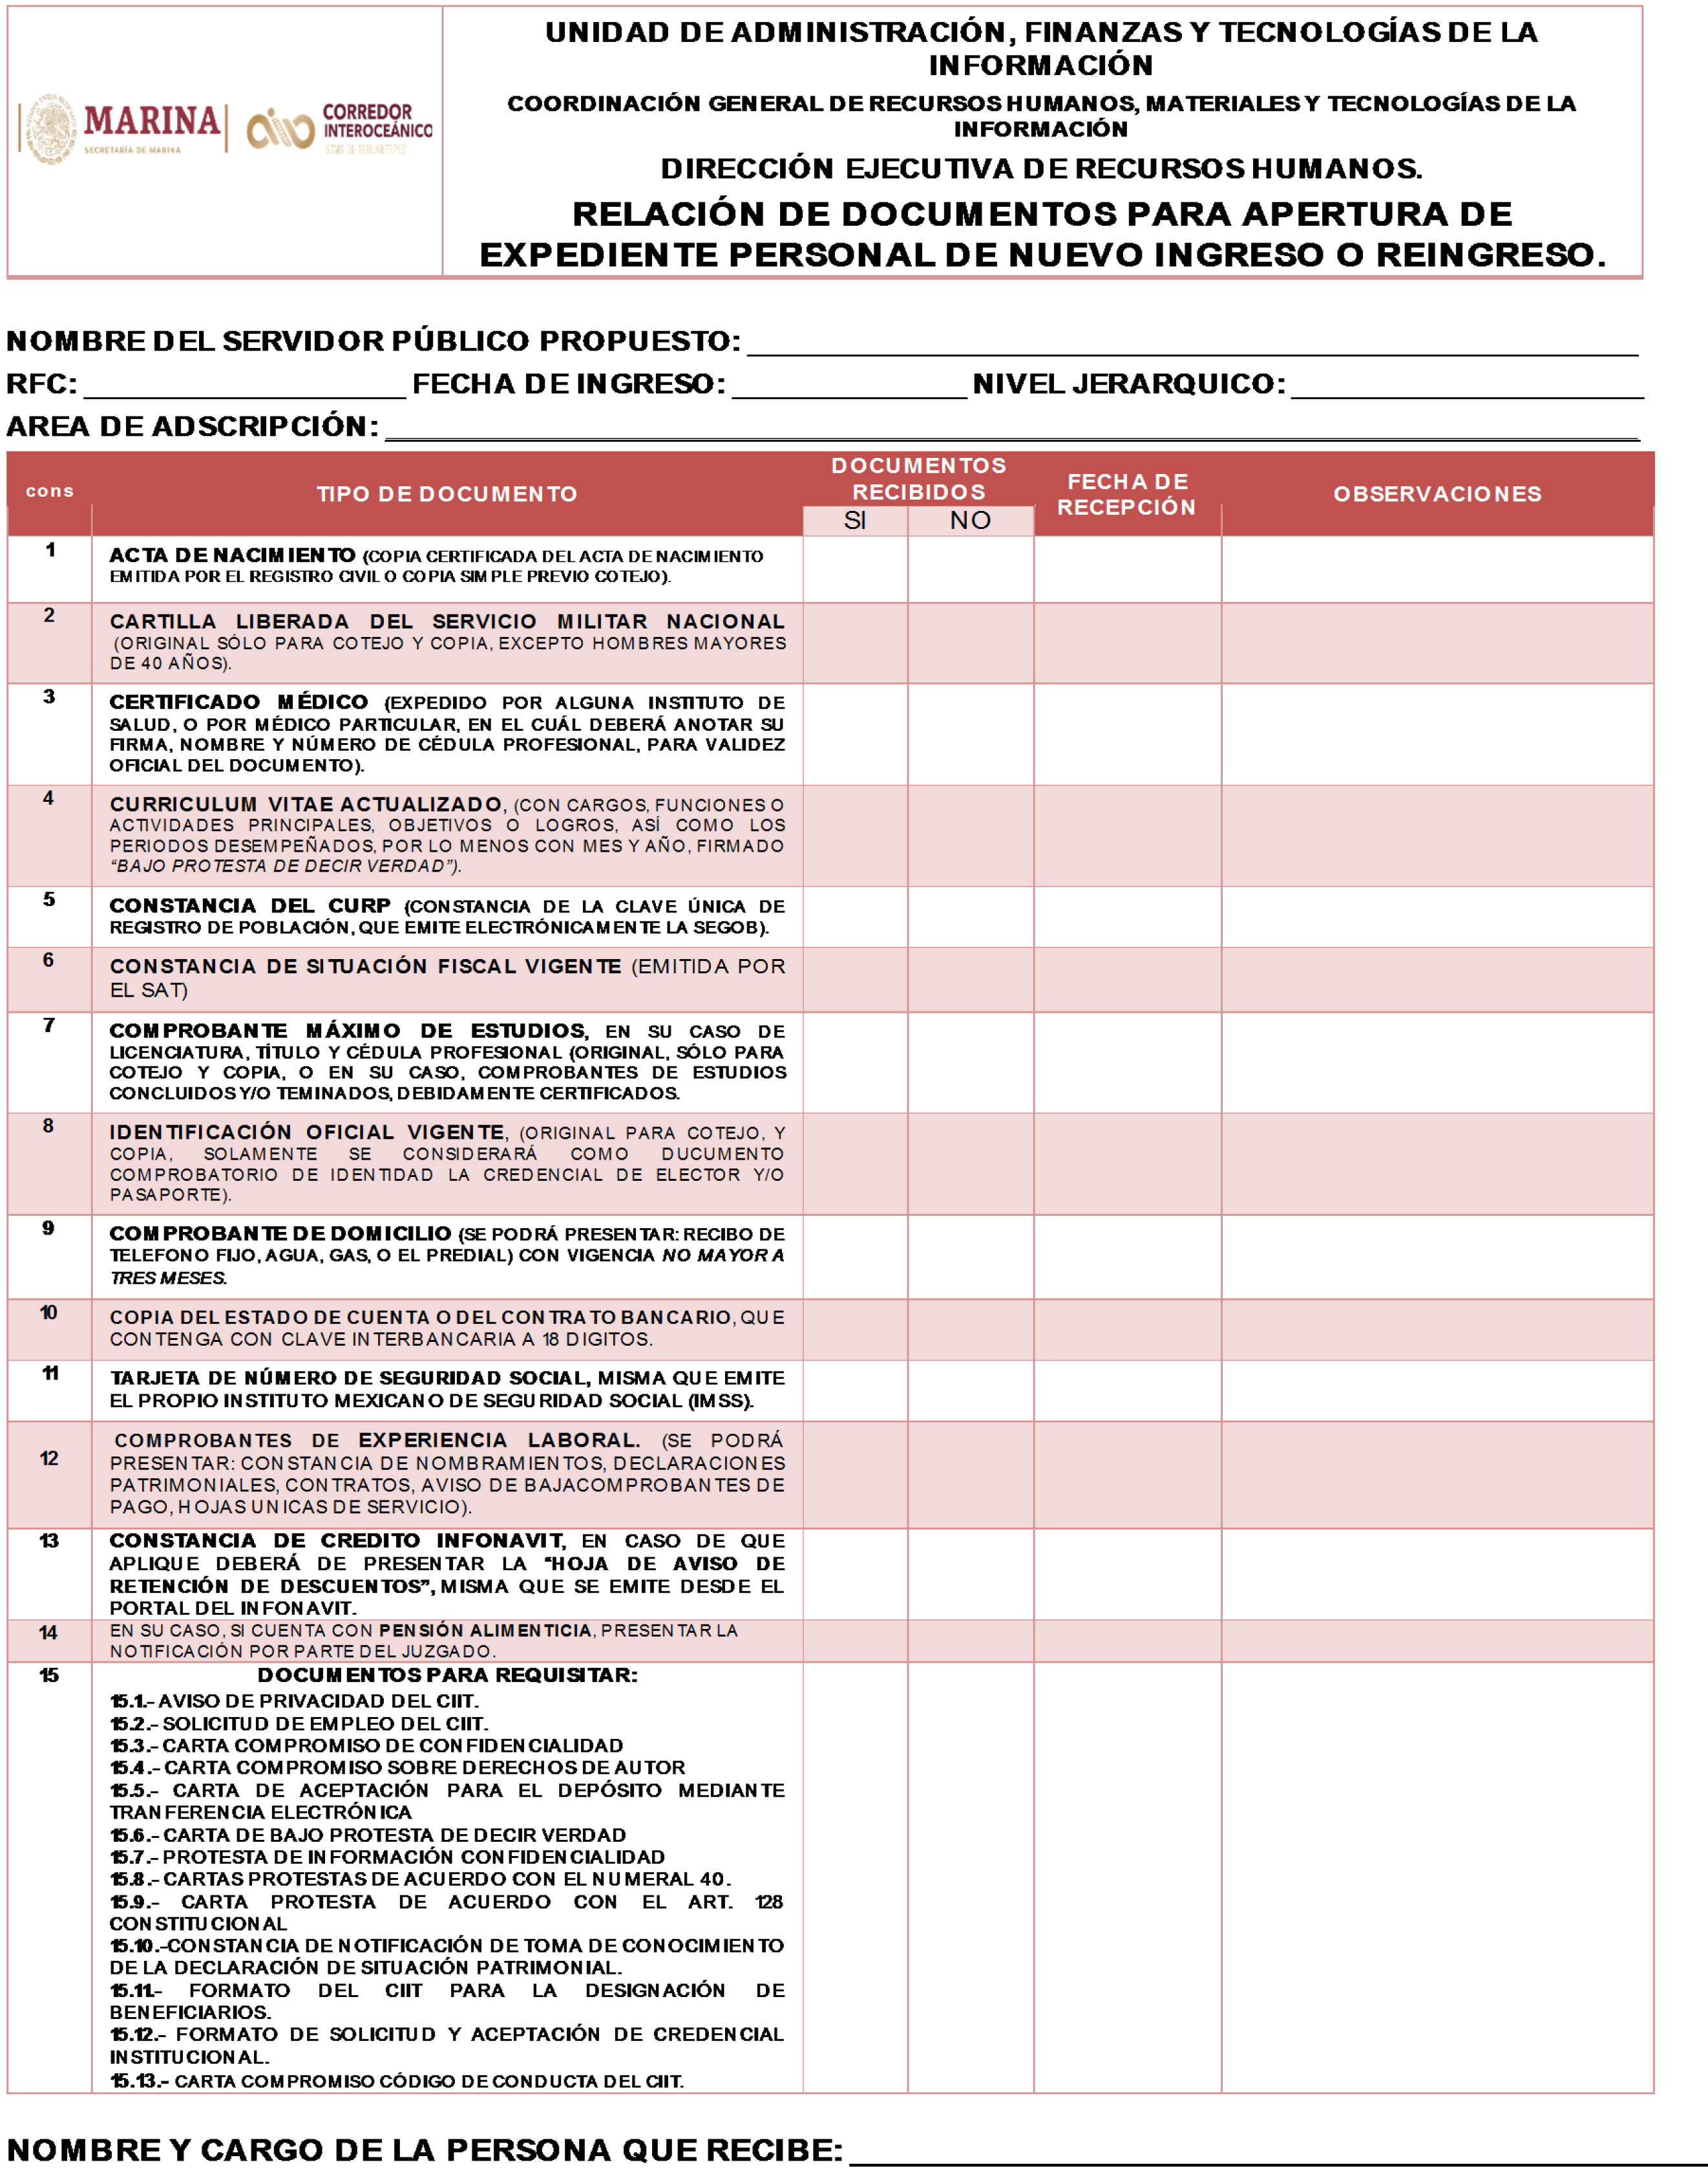

ANEXO 2
FORMATO DE JUSTIFICACIÓN

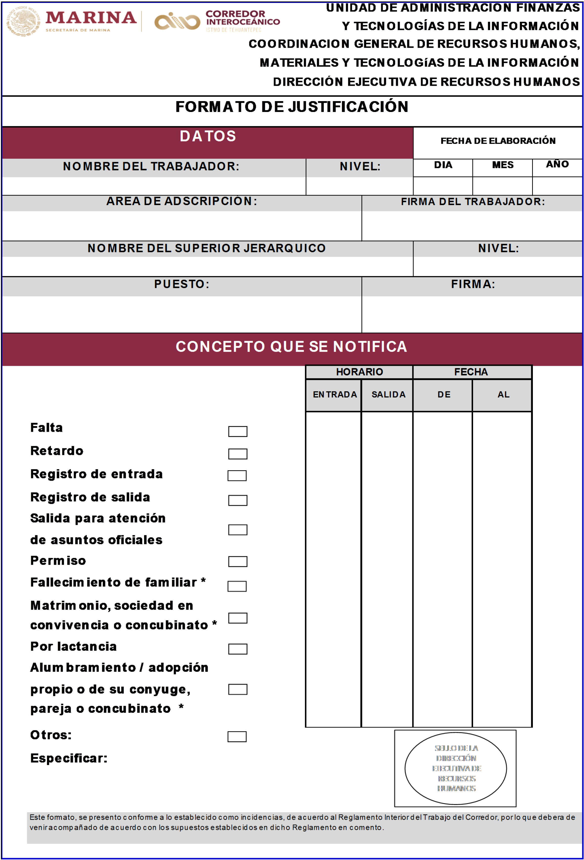

ANEXO 3
FORMATO SOLICITUD PARA LA AUTORIZACIÓN DE VACACIONES

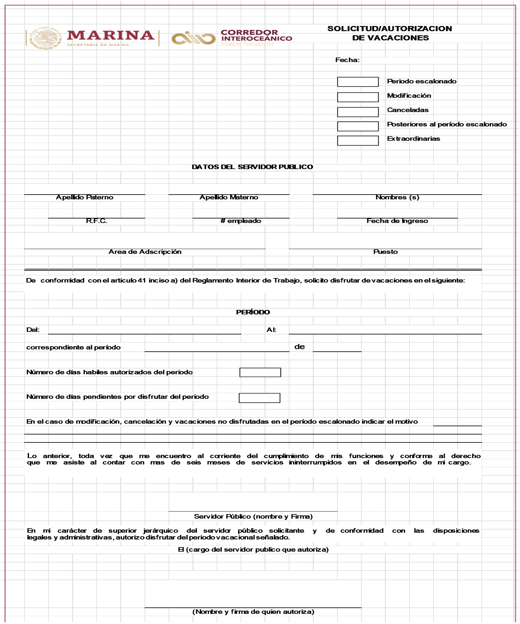

(R.- 541605)

